«In-situ» исследования механизмов токогенерирующих реакций в аноде твёрдооксидного топливного элемента методом спектроскопии комбинационного рассеяния света
Елисеева Г.М.
студент, 2 курс магистратуры
Федеральное государственное бюджетное учреждение науки Институт физики твёрдого тела Российской академии наук (ИФТТ РАН), г. Черноголовка, Московская обл., Россия
E–mail: eliseevagm@issp.ac.ru

Важной задачей в области разработки твёрдооксидных топливных элементов (ТОТЭ) является изучение кинетики процессов окислительно-восстановительных реакций на электродах ТОТЭ. Понимание механизмов протекания токогенерирующих реакций в электродах позволит оптимизировать поляризационную компоненту внутреннего сопротивления ячейки ТОТЭ. Однако применение различных методов исследования сильно ограничено по причине высокой температуры работы ТОТЭ (600-900^{о}С), высоких токовых нагрузок (до 2-3 А/см²), наличия агрессивных сред, а также разделённых газовых пространств. Традиционные электрохимические методы исследования ТОТЭ, такие как измерение вольтамперных характеристик (ВАХ), импедансная спектроскопия, хронопотенциометрия предоставляют информацию об элементе в целом и часто основываются на неоднозначных моделях для интерпретации результатов. В свою очередь спектроскопия комбинационного рассеяния света (КРС) позволяет проводить неинвазивные дистанционные исследования непосредственно в области протекания токогенерирующей реакции в режиме реального времени.
В ИФТТ РАН была разработана методика, комбинирующая традиционные электрохимические методы исследования с методами КР-спектроскопии. Однако необходимо учесть, что глубина проникновения лазерного излучения, возбуждающего спектр КРС, составляет менее 1 мкм. Поэтому были созданы образцы со специальной геометрией с прозрачным электролитом и катодом торообразной формы для измерения спектров КРС непосредственно из области протекания реакции на границе электролит|анод.
В данной работе представляются результаты исследования влияния токовой нагрузки (рис. 1а) и состава топливной атмосферы (рис. 1б) на зарядовое состояние церия в аноде ячейки ТОТЭ электролит- и анод- поддерживающей конструкции. Проводится сравнение данных, полученных от образцов обеих конструкций. Показано, что переход к тонкоплёночному электролиту (толщиной менее 10 мкм):
- во-первых, позволяет проводить исследования при пониженных температурах (500-800^{о}С), что положительно сказывается на виде спектров за счёт уменьшения паразитного вклада теплового излучения, а также приводит к замедлению деградации элемента;
- во-вторых, в спектрах КРС уменьшается фоновый вклад от твёрдого электролита;
- в-третьих, за счёт уменьшения внутреннего сопротивления ячейки увеличивается диапазон токовых нагрузок.

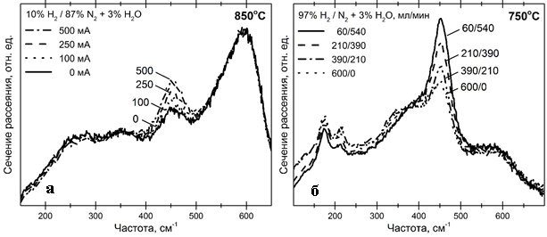
Рис. 1. Влияние токовой нагрузки (а) и состава топливной атмосферы (б) на вид спектров комбинационного рассеяния света для модельных образцов твердооксидных топливных элементов электролит- и анод-поддерживающей конструкции (а и б, соответственно).
Исследования были проведены при поддержке РНФ (грант № 17-79-30071). «Разработка научно обоснованных путей оптимизации мощностных и массогабаритных характеристик батарей ТОТЭ планарной конструкции и создание топливного процессора для высокоэффективных транспортных и стационарных энергоустановок».

